南京工程学院

实验报告书

课 程 名 称 软件质量保证与测试
实 验 名 称 自动化测试
院 系 计算机工程学院
专 业 软件工程
班 级
学 生 姓 名
学 生 学 号
指 导 教 师
成 绩

1. Selenium IDE简介
Selenium IDE(集成开发环境)是Selenium Suite下的开源Web自动化测试工具。 与Selenium WebDriver和RC不同，它不需要任何编程逻辑来编写其测试脚本，而只需记录与浏览器的交互以创建测试用例。 之后，可以使用播放选项重新运行测试用例。
selenium IDE可实现网页操作步骤的录制和回放。使用此插件可执行简单测试逻辑的自动化测试，可以将Selenium IDE插件的脚本导出为java、Python、C#等多种语言格式的程序代码，将认为操作网页的各种操作直接转换为自动化测试的程序代码，便于编写更为复杂的测试代码。
优点：小巧简单，无需编程经验也能够快速上手使用，可使用列表方式选择操作命令
缺点：录制脚本转换为其他语言脚本时有可能出现一些错误，还需要自动化测试工程师人为修改。仅适用于执行简单逻辑的自动化脚本测试，或通过录制方式导出相关语言的自动化测试脚本，不适用于执行大中型项目的自动化测试程序。

2. Selenium IDE安装
Mozilla Firefox浏览器
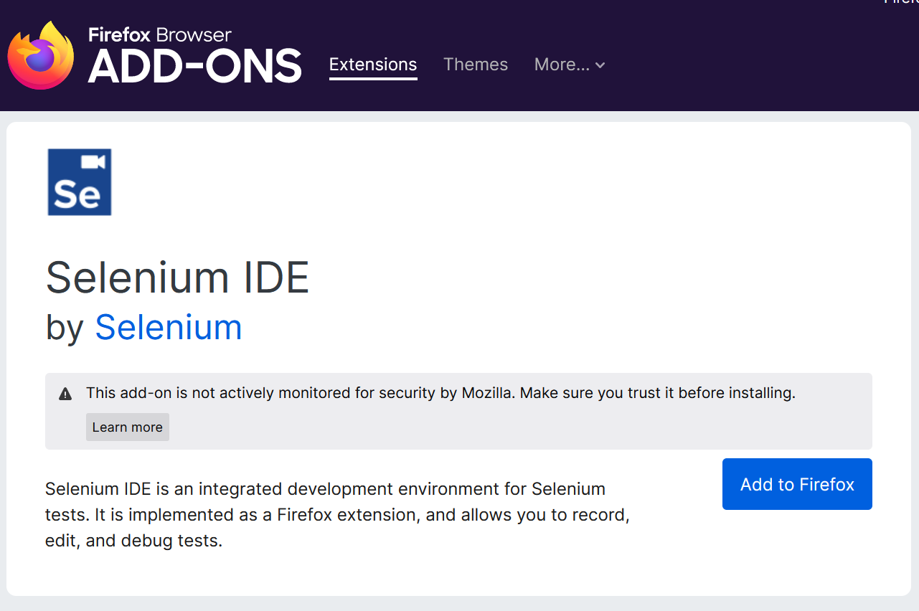
首先打开地址：https://addons.mozilla.org/en-us/firefox/addon/selenium-ide/ ， 它会将重定向到Firefox的官方附加页面。
点击 Add to Firefox按钮。就会弹出弹窗点击添加即可。
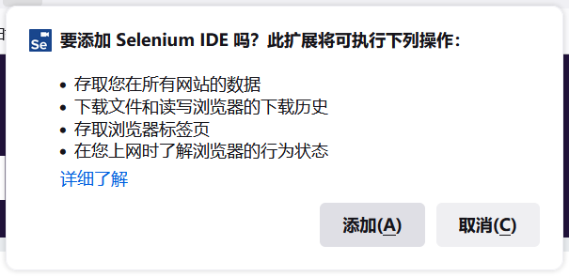

3. Selenium IDE自动化测试实例
测试使用登录力扣实例
1、点开插件图标选择第一个创建新项目
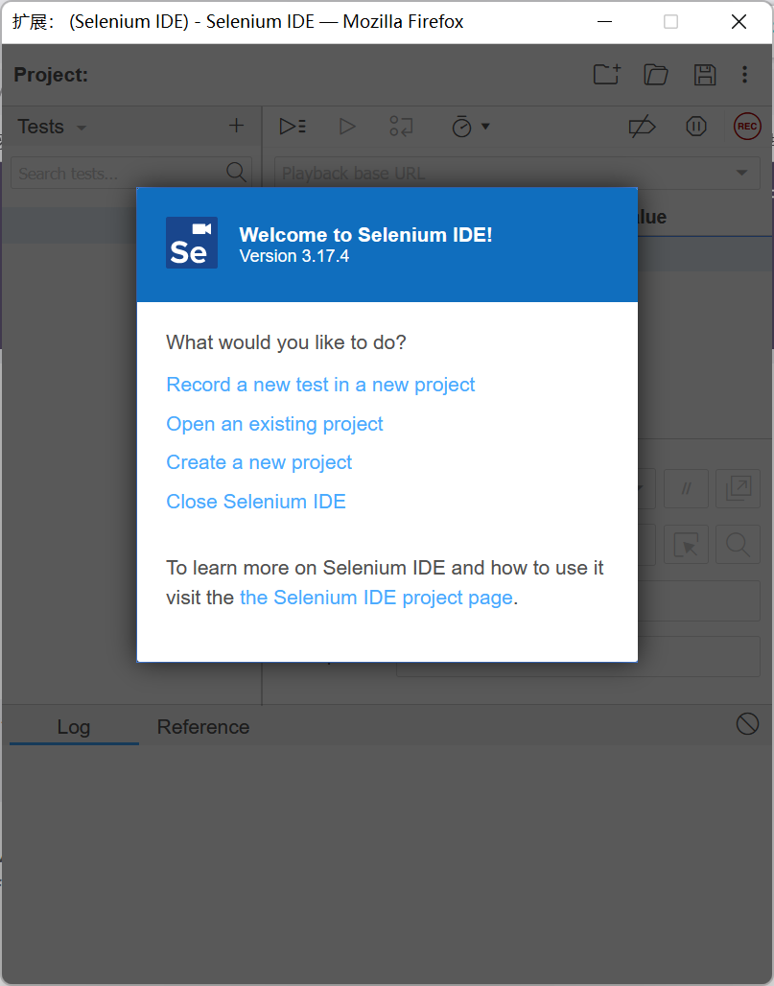

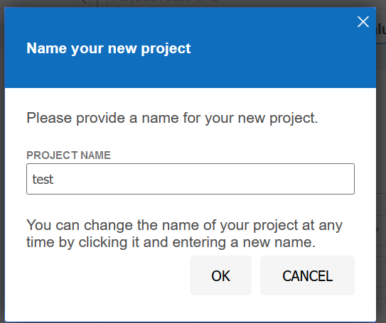
2、给项目命名

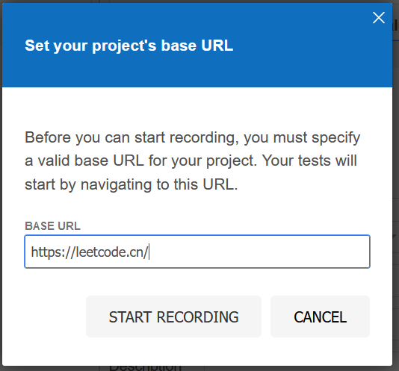
3、输入测试地址

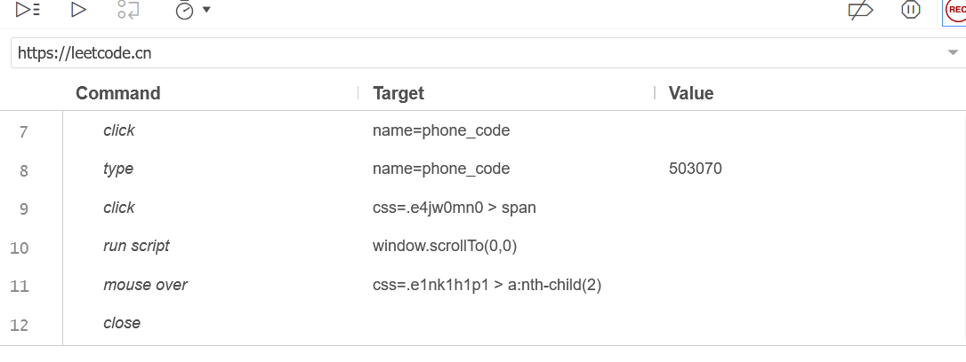
4、查看测试结果
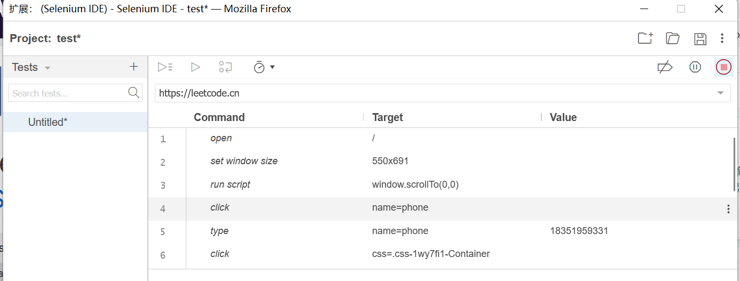

4. 总结
本章实验为自动化测试，它是相对手工测试而言的，是指通过开发的软件分析和测试工具、编写的测试脚本等，来实现软件分析和测试过程的自动执行。是把原本由人来执行的测试行为转化为机器自动执行的一种软件测试方式。
在本次实验中我学会如何使用Selenium IDE(集成开发环境)，他elenium Suite下的开源Web自动化测试工具。它不需要任何编程逻辑来编写其测试脚本，而只需记录与浏览器的交互以创建测试用例。它小巧简单，无需编程经验也能够快速上手使用，可使用列表方式选择操作命令。
我通过实验测试掌握了Selenium IDE的基本用法，加深了我对自动化测试的理解，提升了自己对于软件质量与保证这门课的认识。这对我以后的学习和工作都有很大的用处。

评语：

